

Strukture podataka i algoritmi

Seminarski rad

**Esej na temu: “Strukture podataka i algoritmi“**

Broj dosijea: **23/006**

Student: **Josif Vukićević**

Podgorica, septembar 2024. godine

1. **Zbog čega je nekad bolje koristiti olančane liste, a ne nizove?**

Olančane liste su često bolji izbor u situacijama kada je potrebno često dodavati ili brisati elemente iz sredine liste. Ovo je zbog toga što se operacije dodavanja i brisanja u nizu moraju obaviti premještanjem svih elemenata nakon izmjene, sto je neefikasno. Olančane liste omogućuju brzo dodavanje i brisanje elemenata jer se samo mijenjaju pokazivači na sljedeći element.

1. **Zašto neke liste koriste tail pokazivač? Obrazložiti.**

Tail pokazivač koristi se u nekim listama kako bi se olakšalo brzo dodavanje elemenata na kraj liste. Iako postoje brojne funkcije za dodavanje elemenata na kraju liste, Tail pokazivač je veoma koristan. Tail pokazivač pokazuje na posljednji element u listi, što znači da se novi elementi mogu dodavati direktno na kraj liste bez potrebe za prolaskom kroz cijelu listu da bi se našao posljednji element.

1. **Koja je razlika između jednostruko i dvostruko olančane liste? Navesti konkretne primjere.**

Glavna razlika između jednostruko i dvostruko olančane liste je u tome što kod dvostruko olančane liste svaki čvor ima pokazivač na prethodni i sljedeći čvor, dok jednostruko olančane liste imaju samo pokazivač na sljedeći čvor. Na primjeru ispod su prikazane jednostruko (*Slika br. 1*) i dvostruko olančane liste (*Slika br. 2*).

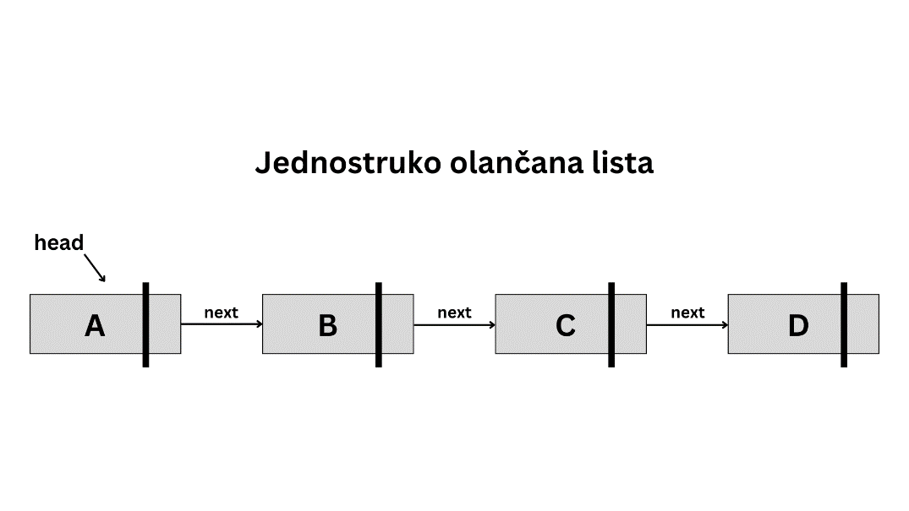

Slika br. 1 – Jednostruko olančana lista

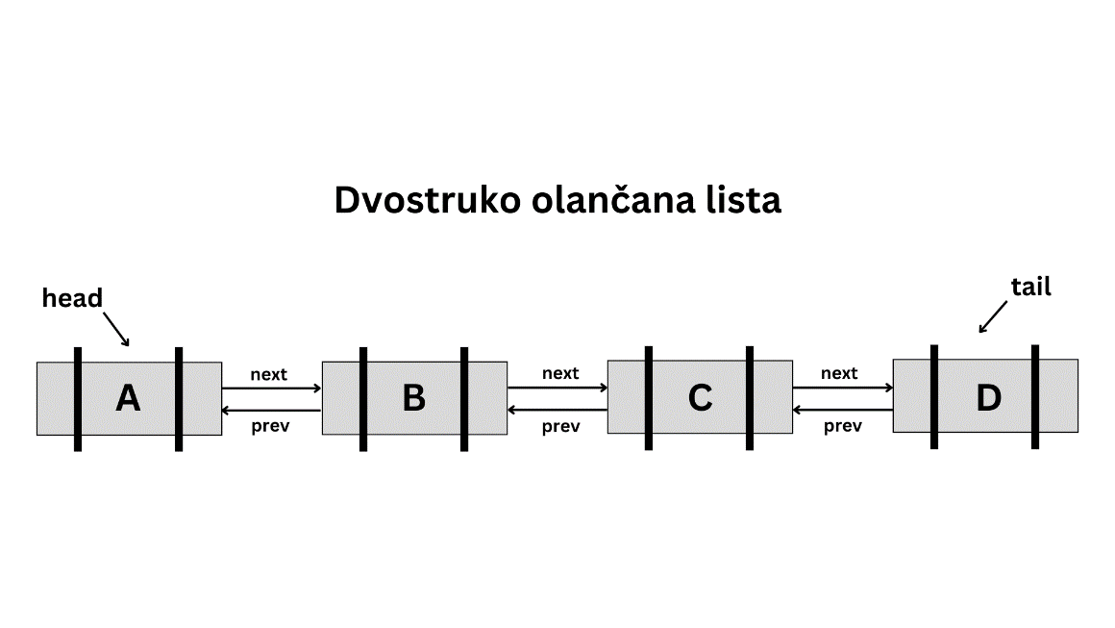

Slika br. 2 – Dvostruko olančana lista

1. **Koja je procedura kreiranja binarnog stabla pretrage? Nacrtati binarno stablo koje sadrži sledeće elemente: 10, -4, 12, 5, 3, 12, 9.**

Procedura kreiranja binarnog stabla pretrage uključuje umetanje elemenata i to: manji elementi se postavljaju lijevo, a veći desno. Za navedeni skup elemenata, binarno stablo bi izgledalo kao na slici ispod (*Slika br. 3*).

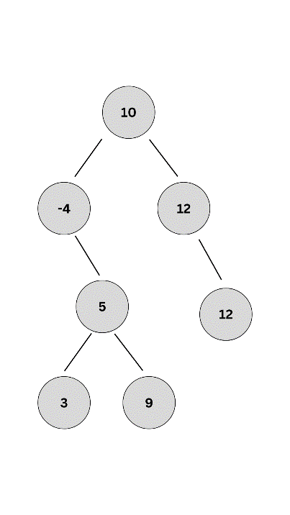

Slika br. 3 – Binarno stablo

1. **Objasniti složenost O(log (n)).**

Složenost u programiranju se odnosi na mjeru resursa potrebnih za izvršavanje algoritma ili neke operacije. Složenost O(log(n)) označava logaritamsku složenost. To znači da se vrijeme izvršavanja algoritma povećava logaritamski s povećanjem ulazne veličine.

Na primjer, binarna pretraga na sortiranom nizu ima složenost O(log(n)), što znači da je potrebno manje koraka za pronalaženje elemenata u nizu. Ova složenost je efikasna za velike setove podataka, pa sto je niz ili skup podataka veći to će biti efikasnije.

**Drugi dio eseja**

Dokumentarni film “**iHuman**” istražuje razvoj vještačke inteligencije i njen uticaj na tehnologiju, društvo, politiku, ekonomiju itd. Radnja filma se bavi etičkim, političkim pitanjima vezanim za budućnost, pružajući dublji uvid u izazove i opasnosti koje dolaze sa razvojem ove tehnologije.   
Film iHuman naglašava da je put kojim će se AI razviti u budućnosti još uvijek nezivjestan i na njega će uticati brojni faktori i odluke koje danas donosimo u vezi sa etikom, globalnim saradnjama i samom pristupu vještačkoj inteligenciji. Svakako, neka od etičkih pitanja koja će AI potencijalno zatvoriti su istrajnost u primjeni pravila, povećana transparentnost kao i bolje upravljanje podacima. Etički napredak vještačkke inteligencije bi mogao omogućiti efikasnije upravljanje i zaštitu ličnih podataka.

Ukoliko bi se AI koristio pravilno, mogao bi da pomogne u otkrivanju korupcije i kriminala, manipulacije informacijama i ostalo.

Etička pitanja koja će AI svakako otvoriti bi se ticala diskriminacije, autonomnog oružja i ratovanja (da li treba zabraniti ili strogo i oprezno upravljati autonomnim oružjima), odgovornosti za AI odluke. Pitanja koja otvara AI su najviše vezana za odluke i odgovornosti. Kako se boriti protiv algoritamske pristrasnosti, ko je odgovoran ako AI sistem donese pogresne odluke koje mogu uzrokovati stetu, kako spriječiti određene sisteme da ne dovedu do masovne reakcije itd.

**Ključne ideje iz filma:**

* **AI u vojnoj primjeni** – Pitanja autonomnog oružja koje pokreće AI se smatraju prijetnjama. Razvoj takvog oružja bi mogao donositi odluke bez ljudske intervencije.
* **Automatizacija i tržište rada** – Automatizacija bi olakšala ljudima brojne poslove i djelatnosti, ali bi i dovela do gubitka velikog broja poslova.
* **Etika** – Postoji potreba za razvojanjem etičkom okvira kada je u pitanju razvoj i upotreba vještačke inteligencije. Trenutno još uvijek postoji dosta zemalja koja se drže svojih ličnih pravila i tako dolazimo do nejednakih globalnih standarda.
* **Manipulacija informacijama** – AI se već koristi za stvaranje i širenje lažnih informacija što predstavlja loš uticaj da demokratske procese ili povjerenje u određene institucije. Generisanje deepfake adržaja takođe može loše uticati.

**Ključne riječi:** AI – vještačka inteligencija, nadzor, deepfake, manipulacija podacima, autonomna oružja, etika, privatnost, automatizacija.